DZIEŃ DOBRY DZIEWCZYNKI
DZISIAJ ZAJMIEMY SIĘ WASZYMI PLANAMI NA PRZYSZŁY ROK SZKOLNY

Proszę was o wypełnienie karty pracy o planach na przyszły rok szkolny
W nagłówku „moje plany w klasie…” wpiszcie klasę, w której będziecie w przyszłym roku szkolnym.
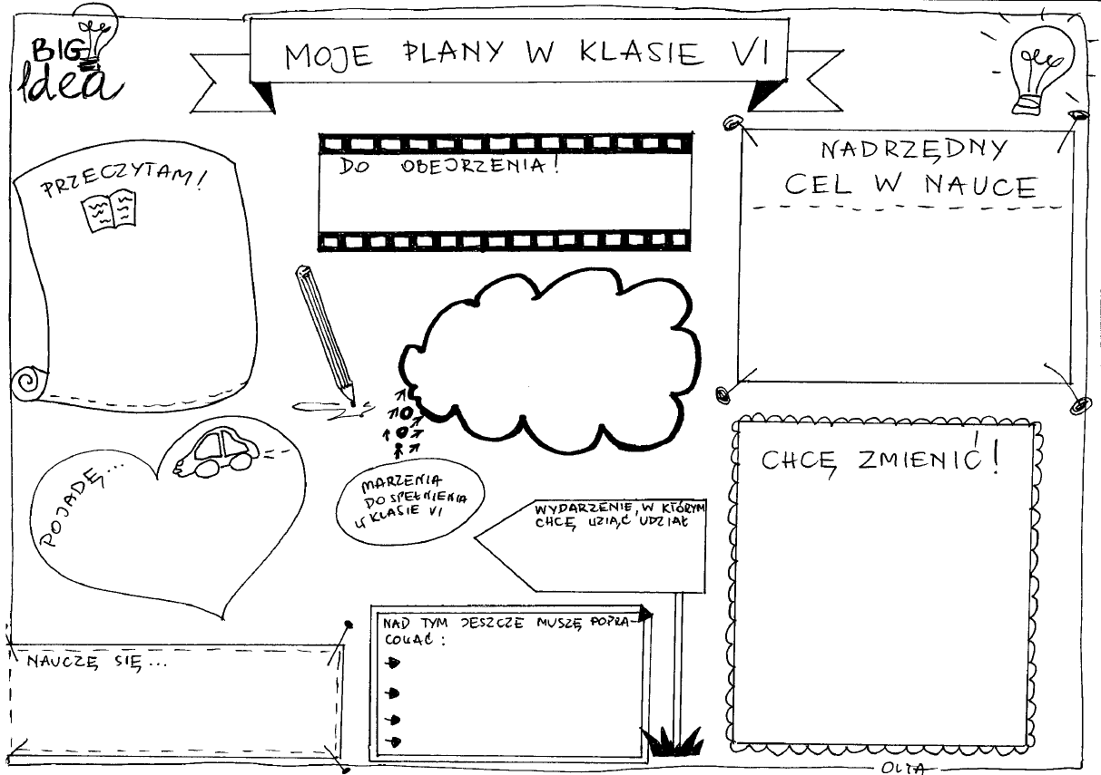
Pozdrawiam Pani Monika

